**Plán činností a témat 9.11. – 13.11.2020** 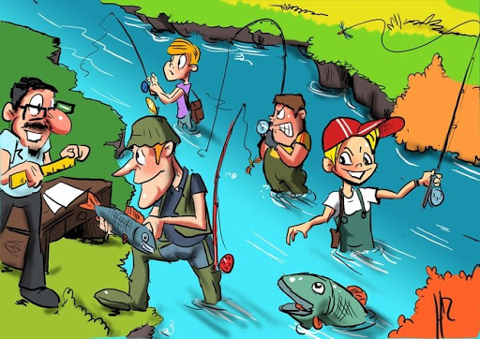

**Téma: Výlovy rybníků**

**Otázky, které můžete dětem pokládat:**

1. Co to je rybník? 2. Kde žijí ryby? 3. Jaké znáš ryby? 4. Jak vypadá ryba? 5. Víš, proč může žít ve vodě? 6. Jsou i jiná zvířata, která žijí ve vodě? 7. Víš, kdo je to rybář? 8. Proč jsou výlovy rybníků? 9. Už jsi jedl někdy rybu? 10. Jsou ryby zdravé?

**Náměty činností :**

- práce s encyklopediemi, vyhledávání ryb, míst, kde žijí

- určování první hlásky u názvů ryb, vytleskávání

- matematické představy, určování největší, nejmenší, stejné

- koláž „Rybník“ – razítkování, pastelky, lepení kousků provázků

- rozhovor o životě ryb, jejich dýchání pod vodou

- četba pohádky ,,O rybáři a rybce „

- sladkovodní ryba k obědu/večeři - spolupráce

- přání, které bychom si přáli splnit od zlaté rybky

- vysvětlení rozdílu mezi potokem, řekou, rybníkem a mořem

- procházka k řece/rybníku/potoku

- básníčka nácvik

*U rybníka*

***U rybníka***

*U rybníka vážka letí,*

*na hladinu stále hledí.*

*V tom najednou kapr ŽBLUŇK!*

*Plácl sebou, jak ten pulc.*

*V rákosí se cosi hýbe,*

*to žabka skáče v plné síle.*

*Všude klid a pohoda,*

*vše zbarvené do modra.*